Университет ИТМО

**Лабораторная работа 1**

**Создание программы с помощью среды разработки Visual Studio.NET**

Выполнил: Литвиненко

Даниил Дмитриевич

Группа № К3121

Проверила: Филимонова И. А.

Санкт-Петербург

2020

**Цель работы:**

Освоить базовый синтаксис языка C#. Научиться компилировать код. Освоить азы использования отладки.

**Ход работы:**

Упражнение 1. Создание простой программы в текстовом редакторе

В редакторе Блокнот написан код программы.

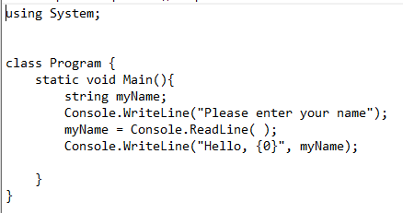

Рисунок 1 – Код программы

Запущен компилятор языка C# среды Visual Studio и скомпилирован код в программу. Программа была успешно запущенна.

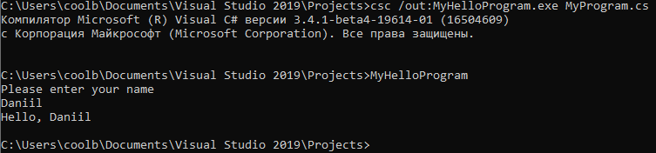

Рисунок 2 – Результат работы программы

Упражнение 2. Создание программы с помощью среды разработки Visual Studio .NET

В программе Visual Studio создан проект и написан код для.

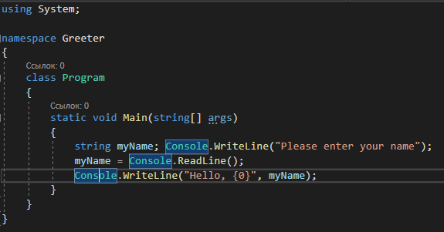

Рисунок 3 – Код программы

С помощью инструментов Visual Studio была скомпилирована и запущенна программа.



Рисунок 4 – Результат рабты программы

Упражнение 3. Использование отладчика Visual Studio .NET

В коде программы поставлены две точки останова. Запущенна программа в режиме отладки и. выполнение программы остановилось на первой поставленной точке.

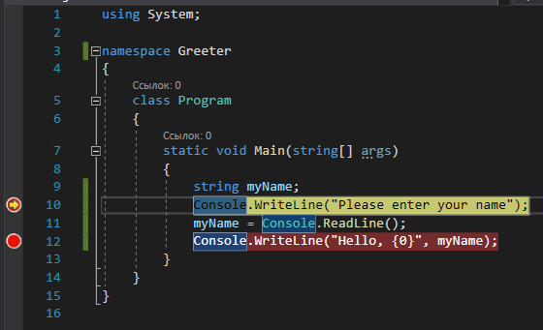

Рисунок 5 – Остановка программы в первой точке.

Выполнен шаг выполнения программы. Программа остановилась на второй точке. В открытом окне отладки можно посмотреть значение переменной myName.



Рисунок 6 – Значение переменной myName

Упражнение 4. Добавление в C#-программу обработчика исключительных ситуаций

Написан код программы, которая делит два входных числа.

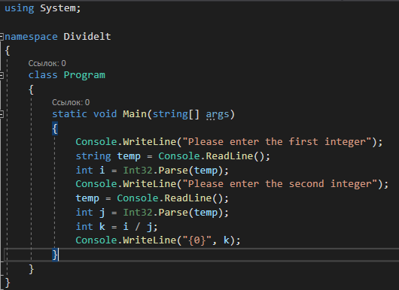

Рисунок 7 – Код программы

Программа запущена с числами 10 и 5.

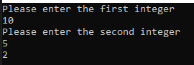

Рисунок 8 – Результат работы программы

Программа запущенна с числами 10 и 0. Программа остановилась и указала на вызов необработанного исключения.

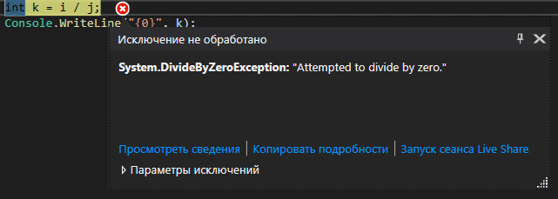

Рисунок 9 – Необработанное исключение

В код программы был добавлен код обработки исключения.

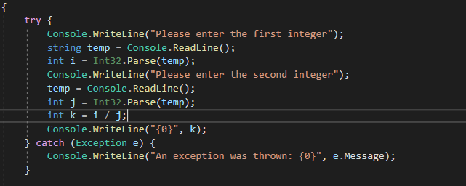

Рисунок 10 – Новый код программы

Программа запущенна с числами 90 и 0. Программа не остановилась экстренно. Вывела на экран сообщение об ошибке.

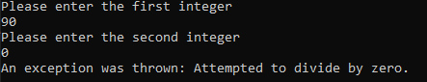

Рисунок 11 – Результат работы программы

Запущенна программа с неправильным форматов вводы. Программа не остановилась экстренно. Вывела на экран сообщение об ошибке.



Рисунок 12 – Результат работы программы

Добавлен код обработки нескольких исключений.

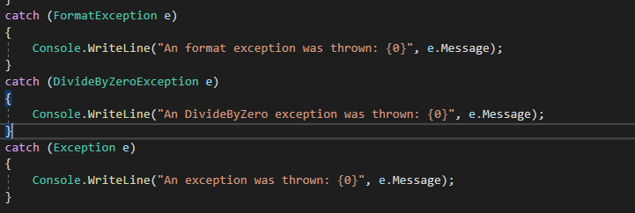

Рисунок 13 – Код программы



Рисунок 14 – Результат работы программы

Упражнение 5. Расчет площади треугольника

Написан код вычисления площади равностороннего треугольника по периметру, с обработкой исключений.

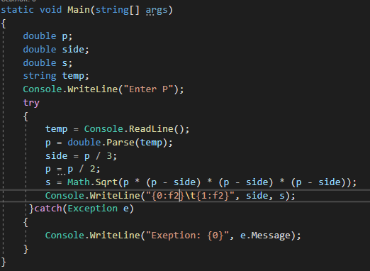

Рисунок 15 – Код программы

Запущенна программа.



Рисунок 16 – Результат работы программы

**Вывод:** в ходе работы была изучена среда разработки Visual Studio.NET, написание программ на языке C#, работа в режиме отладки и обработка исключительных ситуаций. Освоены основы языка C#.